闭合电路的欧姆定律
- 在上一节中，我们学习了电路中的能量转化，并知道了电功率和热功率的区别，电功率的计算是UI，热功率的计算是I²R，在电能完全转化为内能时，欧姆定律成立，这两个相等，否则欧姆定律不成立，电功率大于热功率。不过，同学们，在上节中，我们关注的仅仅是电能如何转化为其它形式的能，但是电能自己又是如何来的呢？例如灯管发光，将电能转化为光能和内能，但是这个电能怎么来的？（发电厂来的）是电源提供了总的能量来源。本节课我们将从能量转化的角度重新认识电源。
- 复习电源原理：搬运电荷（将正电荷从负极搬运到正极）。在之后的学习中，我们会将实际的电子的移动等效为正电荷的移动，即电流，这样更方便研究。
- 在外电路中，正电荷在恒定电场的作用下从正极移动到负极，在这个过程中，电荷的电势能如何变化？正电荷在电源内部时，静电力指向什么方向？实际的正电荷又是怎么移动的？在这个过程中，电势能得到了补充吗？既然静电力阻碍了移动，又是什么力促成了电荷的移动呢？（来源很多，性质很杂，我们将这个力统称为非静电力）一、电源原理：电源是通过非静电力做功把其他形式的能转化为电势能的装置。类比抽水机抽水，多少水下去，就把多少水抽上来。
- 有哪些形式的能呢？化学能、机械能、光能。
- 假设你是一个公司的采购员，在资金充足的情况下，需要购买做功本领最强转化能力最强的电池，你会选择哪一种呢？（在搬运同样多的电荷时，谁做的功最多呢？）如何描述电源非静电力做功本领？（二、比值定义法，定义式，引入电动势E=W/q,单位J/C,V）通过W=qU类比，指出单位伏特，以及它可能的作用，给电路中提供电压。物理意义：反映非静电力做功本领。 固有属性，跟体积与外部电路无关。
- 快速过。
- 在一个完整电路中，能量又是如何转化的呢？在内电路中，非静电力做功，将其他形式能转为电能。在外电路中，电流做功将电能转为其他形式能。这两者会相等吗？干电池工作时自己也会发热（可以举例直接用导线短接电池），说明电源内部也有能量损耗。所以电源转化的总能量大于外电路消耗的能量。这个内部损耗可以看成电阻发热，于是我们猜测电源内部有电阻。画电路图时，就把实际电源等效成一个理想电源串联一个内阻。
- 板书画图。三、闭合电路能量转化 W总=W非=Eq=EIt \n W外=UIt(强调这个更保险，可能是电动机) \n W内=I²rt \n W总=W外+W内 \n E=U+Ir
- 讲解通常情况下为纯电阻电路，欧姆定律成立。代入得到I=E/(R+r) U外习惯上叫路端电压。
- 从电势降落的角度理解电动势。即电势在外电路中降落一次，在内电路中降落一次，在电源处抬升一次。E=U外+U内。
- 指导学生观察E和U，即电势在整个电路中的变化。
- 可用分压公式来描述，即U外=E*R/（R+r）。也可拓展用方程来描述（选择题）：(E-U)/r=U/R，当外电路的R减小时，U有两种可能，变大或变小，当U变大时，左右趋势不同，只能U变小。
- 快速过。
- (E-U)/r=U/R 这个方程写三遍。
- 可拓展思路，即并联电阻可以吗？5节。并联也完全可以，并联一个30欧姆的就行。考虑多的1.5V由电源内阻承担，干路电流为1.5/5=0.3A.故分流0.2A，所以并30欧姆。若串联，考虑干路0.1A，故总共要75欧姆电阻。减去65欧姆，故还要10欧姆。从安全角度考虑还是二方案好，可以降低主线路电流。若不是纯电阻？同样不影响，只是用公式的时候要注意转化。（本题用电器性质不影响）。
- 画图表示电压表节点，说明从右往左电势降落一次，抬升一次，比较大小，说明差值是E-Ir,表示高低。关注E-Ir就是U外，从U外的角度理解，说明在外电路中电势一直降低，即电压表测的就是U外。 说明理想电压表即电阻无穷大，此时电源内阻忽略不计，可以得到开路电压即电源电动势。
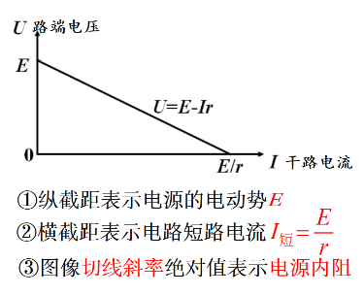
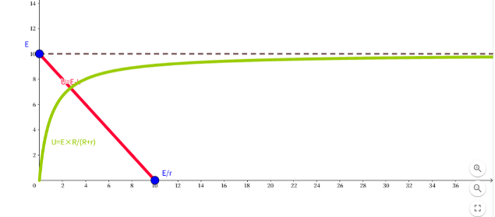
- 回顾闭合电路电动势降落公式，说明我们要表示路端电压U有两种描述，一是描述U和外电阻R的关系，分为定性和图像（纯电阻，底层）。二是描述U和I的关系，线性以及更为直观，还可以讲解如何调控电流I，也是通过改变外电阻。
- 带学生亲自画一遍，先找端点，再描述斜率。r越大越陡峭，即越靠近U轴。若我们已知一个电阻的阻值，并将它直接接到这个电路中，那么此时路端电压和干路电流会是多少呢？（画U-I图）
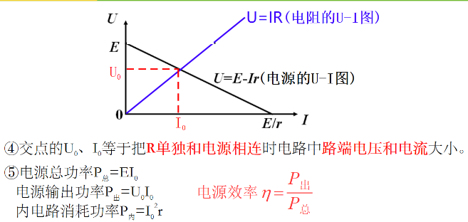
- 讲解两个图像都是独立的，当只有R接入时，此时路端电压就必须是R两端电压，这就是交点的物理意义。如果不只有R，还有别的电阻（例如串联或并联），那么就会导致U外>UR和I外>IR。分别演示I线左移（串联），U线右移（并联）。即新的特性曲线的情况。说明电源输出功率和用电器输出功率的不同，两者是整体和部分的关系。（电动机输出功率是UI-I²R，电源的是UI，因为EI-I²R是UI）
- ABC快速过。
- 快速过。4，1；3，1；3；0.75
- 通过图像和公式得到内外电阻一样时输出功率最大，但是一般不太现实。还是注重分析，例如I要大，那么R就要小，但是U要大，R要大，跟前面冲突矛盾。培养学生的动态抽象分析能力。
- ABD。
28.AD
31.描述说明。
32.调的是内部电阻箱阻值，使电流满偏。
33.突出中值电阻就是欧姆表内阻。（换挡位应该有不同的中值电阻）。注意用E/Ig表示R内，以及1/4偏就是Ig/4,3/4偏就是3/4Ig。
34. 欧姆表在某档位下的内阻等于 中值刻度×倍率。
35. 说明一下文字问题。挡位。

